Rozwiąż nierówność 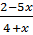<3x+1

